ČESKÝ VENKOV V PENNY
Praha, 25. srpen 2022

V rámci akce pro věrné zákazníky nyní PENNY přináší dětem osm plyšových domácích zvířátek. Díky nim mohou mít doma kousek českého venkova v podobě oblíbených zvířátek jako jsou kravička, ovečka, králíček nebo pejsek s kočičkou. Rodiče mohou svým dětem tato zvířátka pořídit od 25. srpna až do konce října se slevou 75 %.
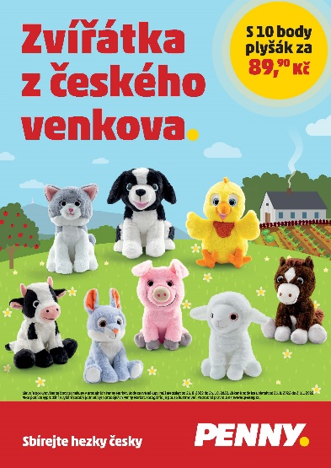
Kravička, prasátko, pejsek, koník, králíček, kočička, ovečka a kuřátko, to je 8 domácích zvířátek, která jsou součástí jedinečné kolekce
z PENNY. „Naším sloganem v PENNY je dlouhá léta hezky česky. Podporujeme tedy přirozeně i české zemědělství, český venkov a chceme, aby si děti od mala vytvářely vztah k našim tradicím, a všemu, co je neoddělitelnou součástí českého venkova a české země,“ okomentoval volbu plyšáků Vít Vojtěch, vedoucí strategického marketingu PENNY a dodává. „Vhodná zvířata jsme vybírali také na základě diskusí se samotnými dětmi, které nám pomohly vybrat těchto 8 jejich zvířecích favoritů.“
V rámci tradiční věrnostní akce stačí nakoupit v PENNY a za každých 200 korun nákupu v PENNY obdrží zákazník 1 bod. Za 10 bodů nasbíraných ve sběratelské kartičce pak bude možné zakoupit vybraného plyšáka za zvýhodněnou cenu 89,90 Kč. Lze jej, samozřejmě, pořídit i bez bodů, a to za plnou cenu 359,90 korun. Tato věrnostní akce potrvá od 25. srpna do 26. října a body bude možné uplatnit o týden déle, tedy až do 2. listopadu. Akce platí do vyprodání zásob v jednotlivých prodejnách PENNY po celé republice.
Podrobná pravidla na www.penny.cz.
O společnosti PENNY MARKET Česká republika
Společnost Penny Market s.r.o. je dceřinou společností mezinárodního obchodního řetězce REWE, který je jednou
z největších světových obchodních společností. Na český trh vstoupil Penny Market před 25 lety v roce 1997, a zaměřil se na rozvoj nových prodejen v regionech. Díky tomu dnes provozuje více než 400 prodejen, což je nejširší síť v ČR, a poskytuje práci více než 6 000 zaměstnancům. Pravidelně slaví úspěchy v programu Volba spotřebitelů a svým zákazníkům nabízí věrnostní program PENNY karta.

